Wykonawca opinii: mgr inż. Rafał Grzybowski Rzeczoznawca samochodowy RS 001685

Zleceniodawca: AGENCJA RESTRUKTURYZACJI I MODERNIZACJI ROLNICTWA

Adres: ALEJA JANA PAWŁA II 70, 00-175 WARSZAWA

Zadanie: Oszacowanie wartości rynkowej pojazdu na podstawie oględzin

|  |  |  |  |  |
| --- | --- | --- | --- | --- |
| **DANE IDENTYFIKACYJNE POJAZDU** | | | Dane: [O] II-2023 | |
| Marka: SUZUKI | Model pojazdu: | SX4 DDiS MR'10 E5 | |  |
| Wersja: Comfort 4WD | Nr rejestracyjny: | WI 6830N |  | Rok prod.: 2010 |
| Rodzaj pojazdu: Samochód osobowy |  |  | VIN: | TSMEYB91S00520296 |

Nr INFO-EKSPERT

Data pierwszej rejestracji

Wskazanie drogomierza

Okres eksploatacji pojazdu (2010/11/19-2023/02/18) Dop. masa całk.

Rodzaj nadwozia Numer silnika

|  |  |  |  |
| --- | --- | --- | --- |
| Jednostka napędowa  Pojemność / Moc silnika  Doładowanie | | z zapłonem samoczynnym  1956 ccm / 99 kW (135 KM) | |
| Turbosp. z manualna | chłodn. powietrza |
| Rodza | j skrzyni biegów |
| **WYPOSAŻENIE STANDARDOWE (2009.09 - 2011.12)** | | | |
| **L.p.** | **Nazwa elementu wyposażenia** | **L.p.** | **Nazwa elementu wyposażenia** |
| 1 | ABS - system zapobiegający blokowaniu kół | 14 | Radioodtwarzacz CD + MP3 |
| 2 | Filtr p/pyłkowy | 15 | Siedzenia tylne dzielone i składane 60/40 |
| 3 | Fotel kierowcy z regulacją wysokości | 16 | Sterowanie radiem w kierownicy |
| 4 | Głośniki 8 szt. | 17 | System dystrybucji siły hamowania elektroniczny EBD |
| 5 | Immobilizer | 18 | System wspomagania nagłego hamowania |
| 6 | Klimatyzacja | 19 | Szyby atermiczne |
| 7 | Kolumna kierownicy regulowana | 20 | Szyby przednie regulowane elektrycznie |
| 8 | Komputer pokładowy | 21 | Światła z regulacją kąta pochylenia elektryczną |
| 9 | Lusterka zewnętrzne regulowane elektrycznie | 22 | Światło dodatkowe STOP |
| 10 | Lusterka zewnętrzne w kolorze nadwozia | 23 | Wspomaganie układu kierowniczego zmienne |
| 11 | Obrotomierz | 24 | Wycieraczka i spryskiwacz tylnej szyby |
| 12 | Poduszka powietrzna kierowcy | 25 | Zagłówki siedzeń tylnych 3 szt. |
| 13 | Poduszka powietrzna pasażera | 26 | Zamek centralny zdalnie sterowany |
| **L.p.** | **Nazwa pakietu / elementu pakietu wyposażenia standardowego** | | |
| 1 | Siedzenia tylne dzielone i składane 60/40 |  |  |

Siedzenia tylne dzielone Siedzenia tylne składane

2 Wycieraczka i spryskiwacz tylnej szyby

Wycieraczka szyby tylnej Spryskiwacz szyby tylnej

WYPOSAŻENIE DODATKOWE

|  |  |  |  |
| --- | --- | --- | --- |
| **L.p** | **. Nazwa elementu wyposażenia** |  | **Wartość [PLN]** |
| 1 | + Czujniki parkowania - przód |  | 157 |
| 2 | + Czujniki parkowania - tył |  | 157 |
| 3 | + Poduszki powietrzne boczne przednie |  | 298 |
| 4 | + Relingi dachowe |  | 71 |
| 5 | + Zderzaki lakierowane |  | 91 |
| **1.39** | **207451 mgr inż. Rafał Grzybowski** | System INFO-EKSPERT | **Strona 1** |
|  | **Rzeczoznawca samochodowy RS** | / SRTSiRD |  |

***001685***

OPIS ZAMONTOWANEGO W POJEŹDZIE OGUMIENIA

|  |  |  |  |
| --- | --- | --- | --- |
| **Koło** | **Marka, typ** | **Bieżnik [mm]** | **Zużycie [%]** |
| Przednie lewe: | MATADOR 207/60 R16 92H Sibir Snow | 5.0 | 52 |
| Przednie prawe: | MATADOR 207/60 R16 92H Sibir Snow | 5.0 | 52 |
| Tylne lewe: | MATADOR 205/60 R16 92H Sibir Snow | 5.0 | 52 |
| Tylne prawe: | MATADOR 205/60 R16 92H Sibir Snow | 5.0 | 52 |
| **KOREKTY** | | | |
| WARTOŚĆ BAZOWA BRUTTO (153 mies.) | |  | **23 950 PLN** |
| KOREKTA ZA WYPOSAŻENIE DODATKOWE | |  | **774 PLN** |

Wyposażenie pojazdu powoduje powiększenie wartości pojazdu, gdy jest wyposażeniem ponadstandardowym oraz jest sprawne, czyli zdolne do spełnienia swojej funkcji. Wielkość korekty wartości bazowej, związanej z wyposażeniem dodatkowym pojazdu została określona na podstawie udziału tego wyposażenia w wartości standardowo wyposażonego nowego pojazdu z

uwzględnieniem amortyzacji pojazdu i zwiększonej amortyzacji jego wyposażenia.

KOREKTA ZA PIERWSZĄ REJESTRACJĘ **694 PLN**

Korekta uwzględnia wpływ daty pierwszej rejestracji pojazdu (pierwszego dopuszczenia do ruchu po zakupieniu pojazdu nowego) na jego wartość. Przyjmuje się, że pojazd bazowy został zarejestrowany po raz pierwszy 2010/05/15. Pojazd

wyceniany został zarejestrowany 6 miesięcy później, zatem jego okres eksploatacji jest krótszy od okresu eksploatacji pojazdu bazowego i stąd wynika dodatnia korekta wartości.

KOREKTA ZA PRZEBIEG **150 PLN**

Korekta uwzględnia wpływ przebiegu pojazdu na jego wartość. Wartość bazowa (skorygowana o wpływ pierwszej rejestracji) została określona dla przebiegu normatywnego 237 000 km. Zweryfikowany przebieg wycenianego pojazdu jest mniejszy od normatywnego o - 4 242 km. Powoduje to zastosowanie korekty wartości w wysokości 0.59%.

KOREKTA ZA OGUMIENIE **- 35 PLN**

Korekta uwzględnia wpływ stanu ogumienia na wartość pojazdu. Punktem odniesienia jest ogumienie o zużyciu 50%.

KOREKTY RÓŻNE - 10 090 PLN

**W tym: [%] Wartość [PLN]**

Stan utrzymania i dbałość o pojazd -5.0 -1 278

Stan utrzymania i dbałość o pojazd mogą mieć wpływ na wartość rynkową pojazdu w przypadku, gdy stan wycenianego pojazdu istotnie odbiega od dobrego, odpowiedniego dla danego okresu eksploatacji i przebiegu. Stwierdzony

ponadprzeciętnie dobry stan świadczący o wyjątkowej dbałości o pojazd może stanowić podstawę korekty dodatniej wartości, stan gorszy od typowego dobrego - podstawę do korekty ujemnej.

Zadana szacunkowa korekta z tytułu wcześniejszych napraw -10.0 -2 556

Naprawy powypadkowe samochodów szczególnie, w pierwszych latach eksploatacji powodują obniżenie wartości tych pojazdów w odniesieniu do pojazdów bezwypadkowych, a zatem mogą stanowić podstawę do stosowania ujemnej korekty wartości.Wykonane prawidłowo naprawy w samochodach eksploatowanych dłużej niż 6 lat najczęściej nie powodują spadku ich wartości, a mogą nawet spowodować poprawę stanu technicznego i wzrost wartości. Podstawę do stosowania korekty dodatniej mogą stanowić także wykonane prawidłowo i udokumentowane naprawy nie związane z uszkodzeniami

powypadkowymi, w tym wymiany zespołów, których celem jest usprawnienie - polepszenie pojazdu.

Szczególny charakter eksploatacji -10.0 -2 556 Negatywny wpływ na wartość rynkową może mieć używanie pojazdu w nietypowych warunkach, jak też w nietypowy sposób, np.: do nauki jazdy, do jazd sportowych i testowych, samochodu osobowego do celów zarobkowych, częsta jazda z przyczepą przez samochód osobowy lub terenowy, itp. Wielkość tej korekty szacuje się w zależności od intensywności i okresu eksploatacji pojazdu w szczególny sposób.

Konieczne naprawy pojazdu -14.5 -3 700 Konieczność wykonania naprawy wycenianego pojazdu jest podstawą do obniżenia jego wartości w stosunku do wartości pojazdu sprawnego. O wielkości korekty decyduje koszt naprawy przywracającej pojazd do stanu technicznego odpowiedniego do okresu użytkowania pojazdu, jego przebiegu i ogólnego stanu technicznego.

- Skrzypienie podczas skręcania - Liczne uszkodzenia powłoki lakierniczej + korozja - Wycieki płynu eksploatacyjnego

Wartość rynkowa brutto wyżej zidentyfikowanego pojazdu, określona na dzień 18 lutego 2023 roku wynosi:

15400 PLN

(słownie: pietnaście tysięcy czterysta złotych)

1.39

Wartość określono na podstawie:

- notowań wartości rynkowych z bazy pojazdów 'Komputerowego Systemu INFO-EKSPERT' na II-2023 zaakceptowanych przez wykonawcę opinii,

- korekt mających wpływ na wartość pojazdu

Wycenę sporządził:

pieczęć

Dnia

1.39

**DOKUMENTACJA FOTOGRAFICZNA do wyceny nr:** 0013/2023/02

|  |  |  |  |
| --- | --- | --- | --- |
| **DANE IDENTYFIKACYJNE POJAZDU** | | | [O]II-2023 |
| Marka: SUZUKI | Model pojazdu: | SX4 DDiS | MR'10 E5 |
| Wersja: Comfort 4WD | Nr rejestracyjny: | WI 6830N | Rok prod.: 2010 |
| Rodzaj pojazdu: Samochód osobowy |  |  |  |

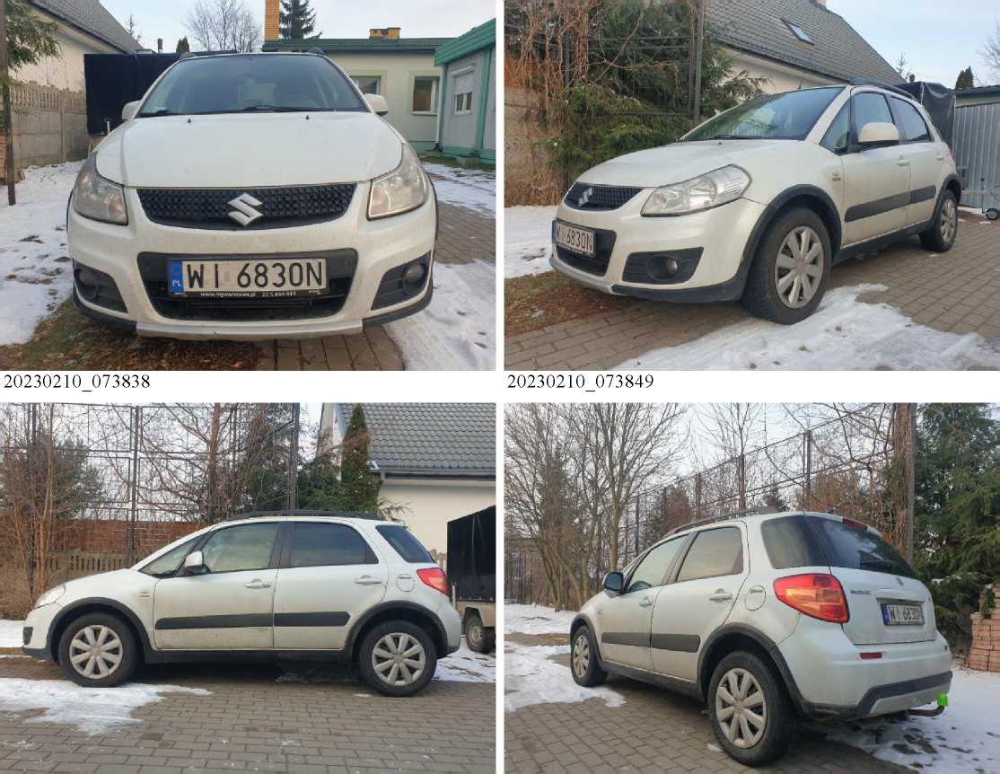

20230210 073901 ” ’ ’ 20230210 073910 resized

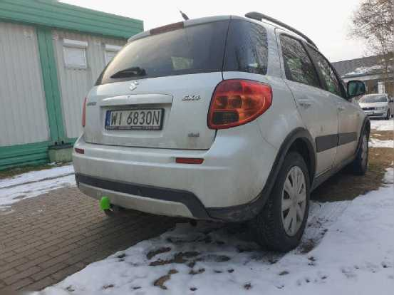

20230210_073933

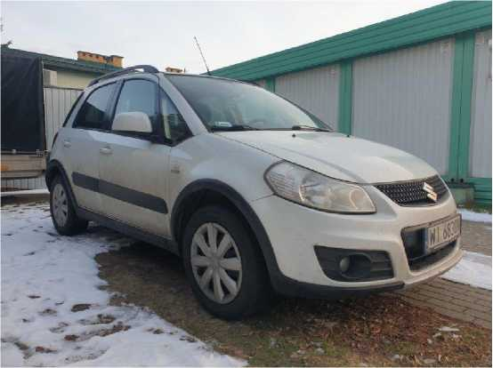

20230210_074003

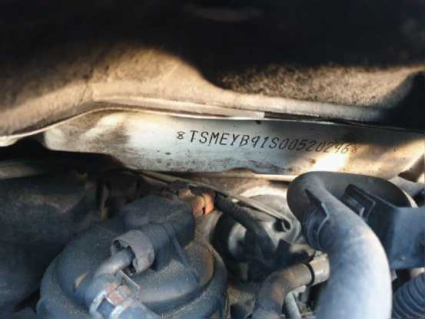

20230210_074959

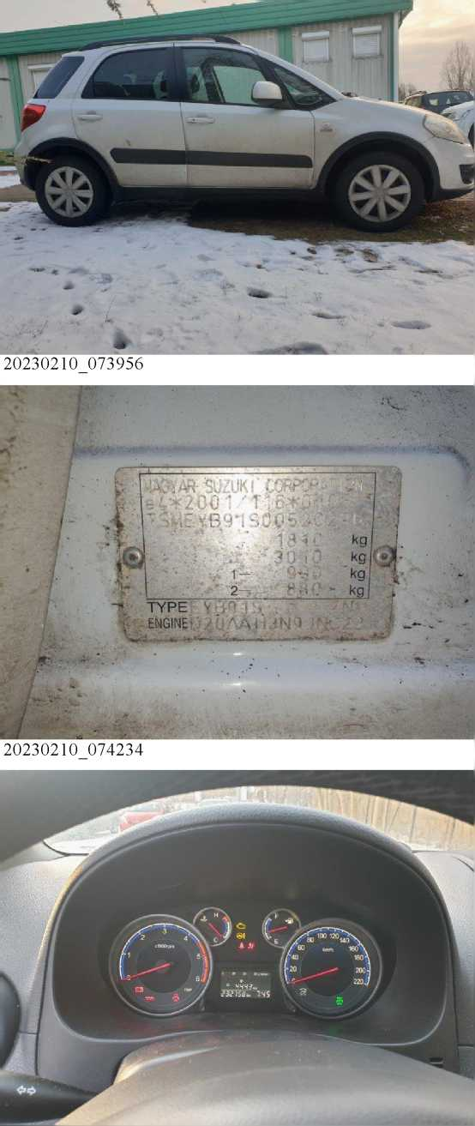

20230210_074535

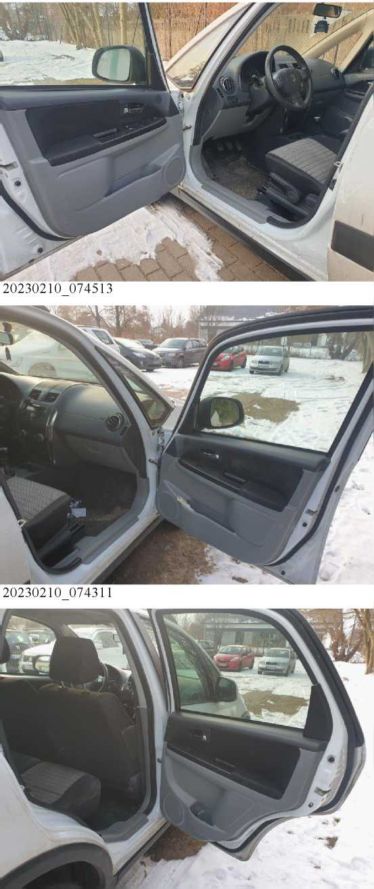

20230210_074325

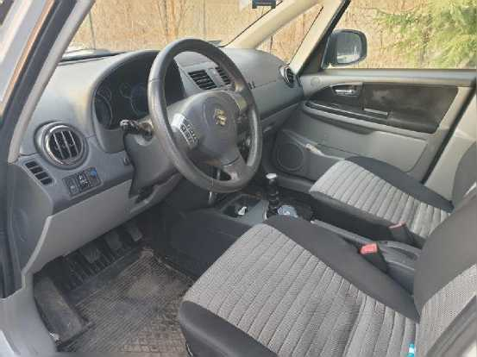

20230210_074517

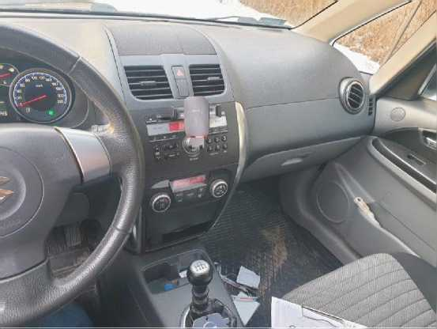

20230210_074540

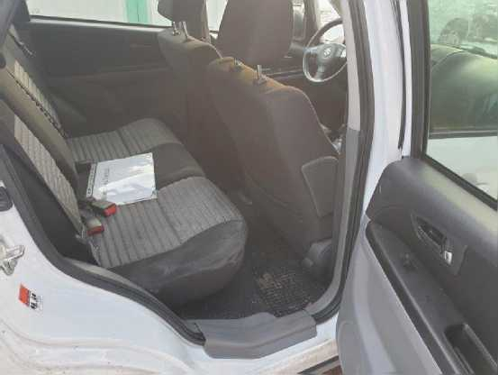

20230210_074331

20230210_074454

20230210_074459

20230210_074629

20230210_074351

JSLL6830N

20230210_074634

20230210_074356

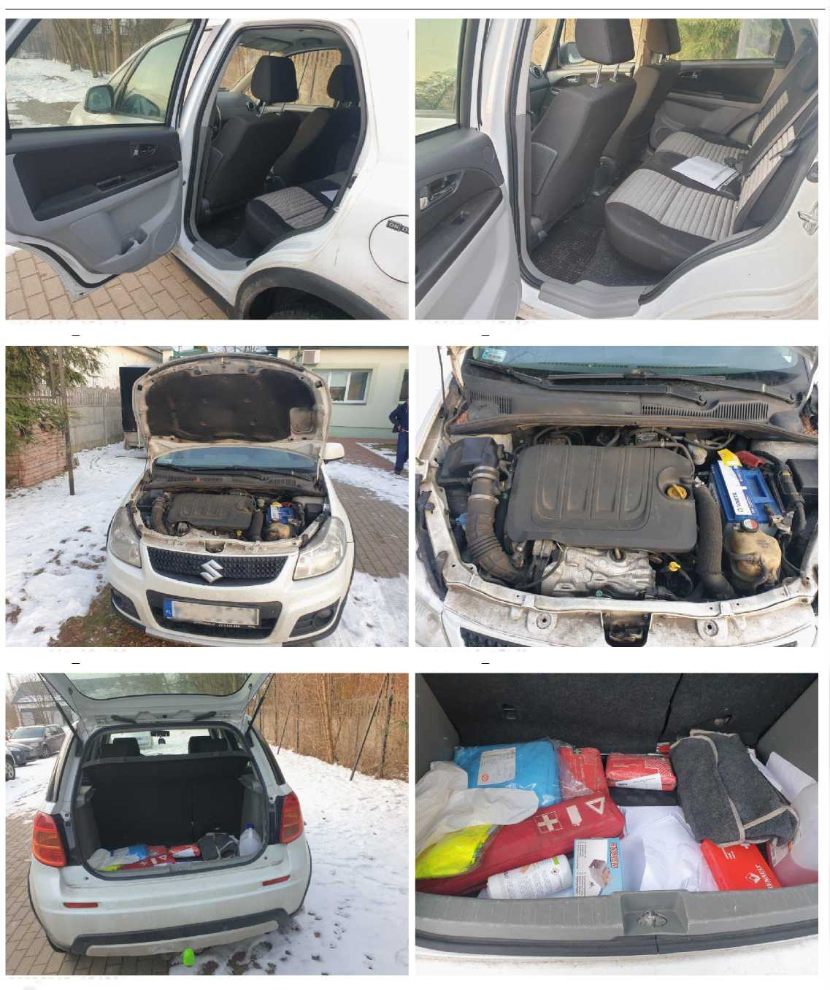

20230210_074440

***-***

***M***

080311

20230210_080339

20230210_080902

20230210_080324

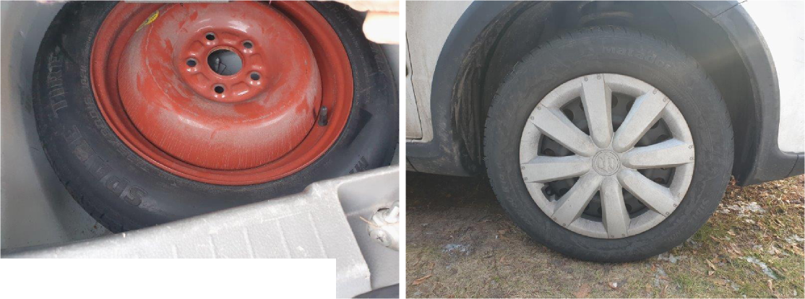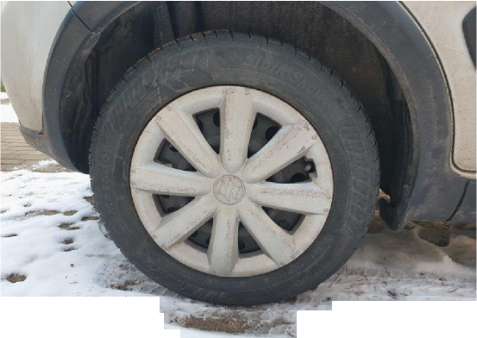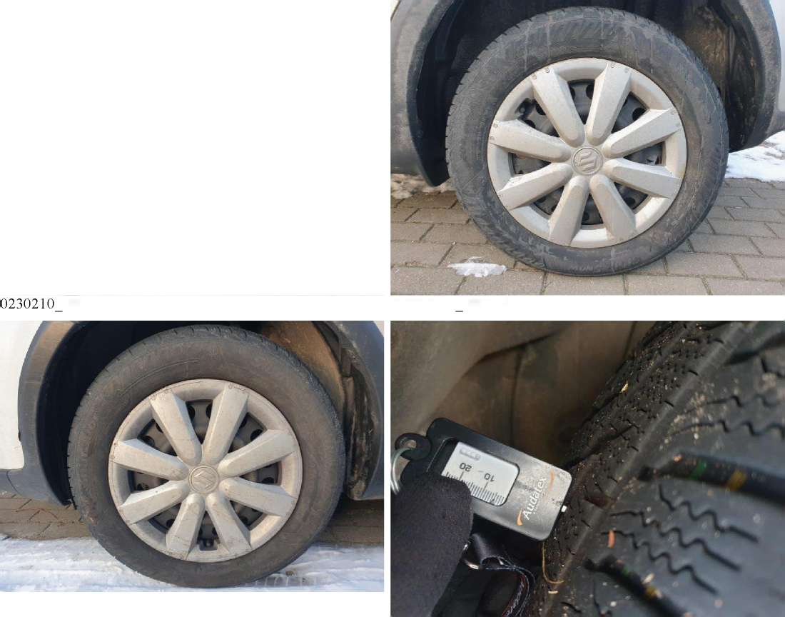

20230210_080132

20230210_080117

20230210_075528

20230210_074335

20230210_080125

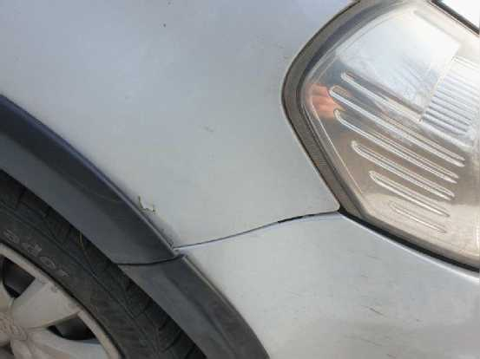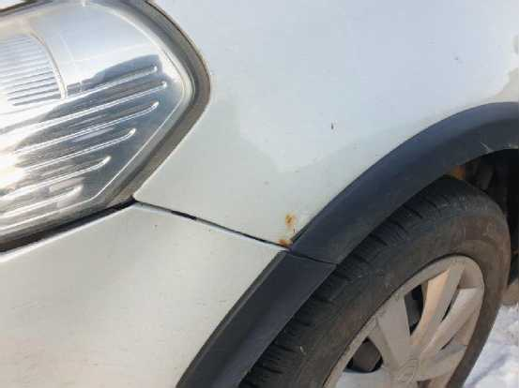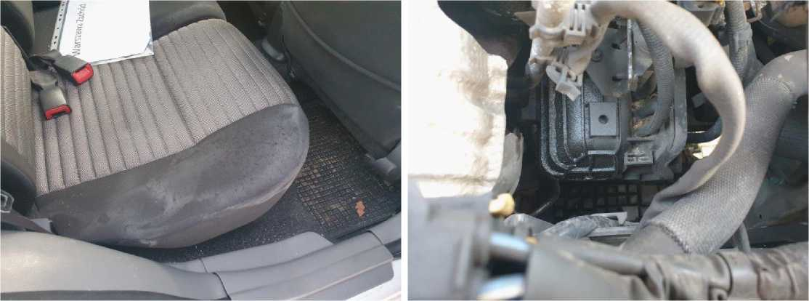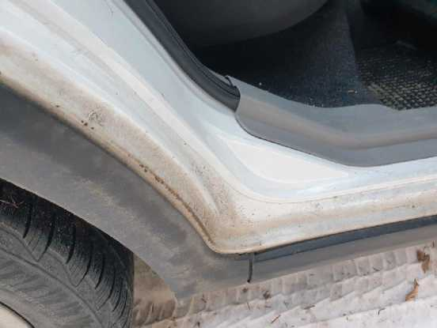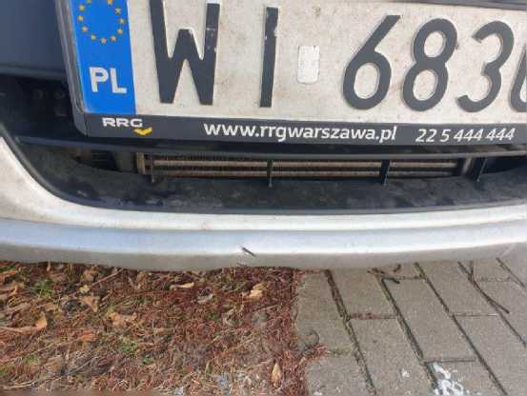

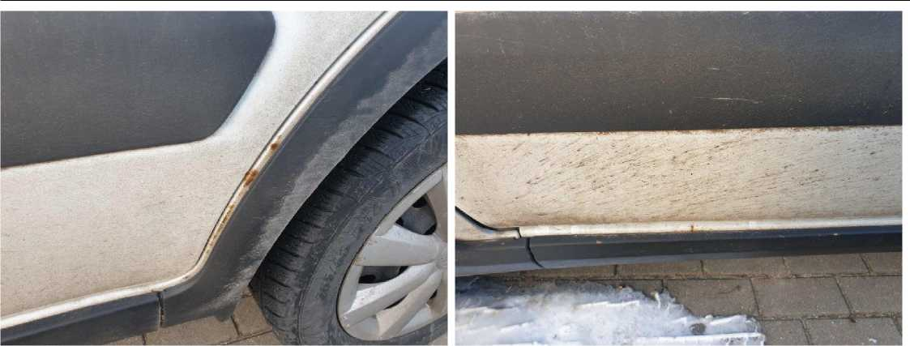

20230210 080329 20230210 080335

ARKUSZ USTALENIA WARTOŚCI POJAZDU do wyceny nr: 0013/2023/02

Wykonawca opinii: mgr inż. Rafał Grzybowski Rzeczoznawca samochodowy RS 001685

Zleceniodawca: AGENCJA RESTRUKTURYZACJI I MODERNIZACJI ROLNICTWA

Adres: ALEJA JANA PAWŁA II 70, 00-175 WARSZAWA

Zadanie: Oszacowanie wartości rynkowej pojazdu na podstawie oględzin

DANE IDENTYFIKACYJNE POJAZDU Dane: [O] II-2023

Marka: SUZUKI Model pojazdu: SX4 DDiS MR'10 E5

Wersja: Comfort 4WD Nr rejestracyjny: WI 6830N Rok prod.: 2010

Rodzaj pojazdu: Samochód osobowy VIN: TSMEYB91S00520296

USTALENIE WARTOŚCI POJAZDU

**KATALOG WARTOŚCI BAZOWYCH (BRUTTO)**

|  |  |  |  |
| --- | --- | --- | --- |
| **rok** | **mies.** | **wart. z katal. [PLN]** | **wart. zadana [PLN]** |
| 2013 | 05 | 30100 | 30100 |
| 2012 | 05 | 27800 | 27800 |
| 2011 | 05 | 25800 | 25800 |
| 2010 | 05 | 23950 | 23950 |
| 2009 | 05 | 22250 | 22250 |

WARTOŚĆ BAZOWA BRUTTO (153 mies.) 23 950 PLN

Normatywny okres eksploatacji **153 mies.**

DATA PIERWSZEJ REJESTRACJI (rok/mies/dn) **2010/11/19**

Rzeczywisty okres eksploatacji **147 mies.**

KOREKTA ZA PIERWSZĄ REJESTRACJĘ **694 PLN** po korekcie: **24 644 PLN**

|  |  |  |  |  |
| --- | --- | --- | --- | --- |
| **LISTA WYPOSAŻENIA:** | | | | |
| Lista wyposażenia na podstawie informacji z bazy danych na okres: 2009.09 - 2011.12 | | |  |  |
| **WYPOSAŻENIE DODATKOWE** |  |  |  |  |
| **L.p. Nazwa elementu wyposażenia** | **wta** | **data zam. wpa [%]** | **wsp.** | **Wartość [PLN]** |
| 1 Czujniki parkowania - przód | 0.75 | 1.32 | 0.48 | 157 |
| 2 Czujniki parkowania - tył | 0.75 | 1.32 | 0.48 | 157 |
| 3 Poduszki powietrzne boczne przednie | 0.25 | 1.46 | 0.83 | 298 |
| 4 Relingi dachowe | 1.00 | 0.93 | 0.31 | 71 |
| 5 Zderzaki lakierowane | 1.00 | 1.19 | 0.31 | 91 |
| KOREKTA ZA WYPOSAŻENIE DODATKOWE |  |  |  | **774 PLN** |
| KOREKTA ZA WYPOSAŻENIE |  | **774 PLN** | po korekcie: **25 418 PLN** | |
| Przebieg normatywny |  |  |  | **237 000 km** |
| Przebieg rzeczywisty odczytany |  |  |  | **232 758 km** |
| KOREKTA ZA PRZEBIEG |  | **150 PLN** | po korekcie: **25 568 PLN** | |
| **ZASTOSOWANE KOREKTY RÓŻNE:** |  |  |  |  |
| **Opis korekty:** |  |  | **[%]** | **Wartość [PLN]** |
| Stan utrzymania i dbałość o pojazd |  |  | -5.0 | -1 278 |
| Zadana szacunkowa korekta z tytułu wcześniejszych napraw | |  | -10.0 | -2 556 |
| Szczególny charakter eksploatacji |  |  | -10.0 | -2 556 |
| Konieczne naprawy pojazdu |  |  | -14.5 | -3 700 |
| KOREKTY RÓŻNE |  | **- 10 090 PLN** | po korekcie: **15 478 PLN** | |
| **STAN OGUMIENIA:** | | | | |

***Strona 1***

ARKUSZ USTALENIA WARTOŚCI POJAZDU

do wyceny nr: 0013/2023/02 z dnia: 2023/02/20

|  |  |  |  |  |  |  |  |  |  |  |  |  |  |  |
| --- | --- | --- | --- | --- | --- | --- | --- | --- | --- | --- | --- | --- | --- | --- |
| **Oś** | **Koło Cena [PLN]** | **Zuż.**  **[%]** | **Bieżn.**  **[mm]** | **Koło Cena [PLN]** | | **Zuż.**  **[%]** | **Bieżn.**  **[mm]** | **Koło Cena [PLN]** | **Zuż.**  **[%]** | **Bieżn.**  **[mm]** | **Koło** | **Cena**  **[PLN]** | **Zuż.**  **[%]** | **Bieżn.**  **[mm]** |
| Przednia |  |  |  | Lewe | 435 | 52 | 5.0 |  |  |  | Prawe | 435 | 52 | 5.0 |
| Tylna |  |  |  | Lewe | 435 | 52 | 5.0 |  |  |  | Prawe | 435 | 52 | 5.0 |

KOREKTA ZA OGUMIENIE **- 35 PLN** po korekcie: **15 443 PLN**

WARTOŚĆ RYNKOWA BRUTTO PO ZAOKRĄGLENIU **15 400 PLN**

Wycenę sporządził:

pieczęć

Dnia

Strona 2